1)

Встановити пакет Pomelo через Manage NuGet Packages for solutions(для sporthub.services воно не потрібно, тому бажано не встановлювати):

Pomelo.EntityFrameworkCore.MySql

або консольну команду(я хз як її запустити, чесно):

dotnet add package Pomelo.EntityFrameworkCore.MySql

2) Замінити ConnectionString в appsettings:

"ConnectionStrings": {

"SportHubDB": "server=localhost;database=SportHubDB;user=root;password=Ваш пароль"

}

3) Змінити сервіс в program.cs:

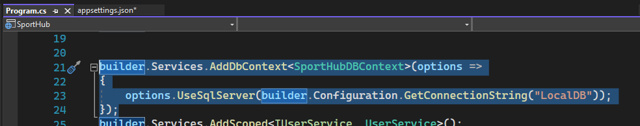

На

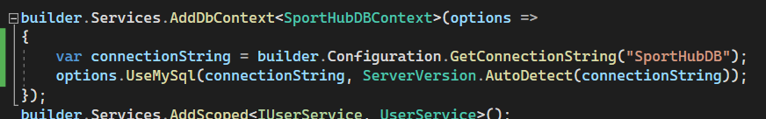

builder.Services.AddDbContext<SportHubDBContext>(options =>

{

var connectionString = builder.Configuration.GetConnectionString("SportHubDB");

options.UseMySql(connectionString, ServerVersion.AutoDetect(connectionString));

});

4)

- Варіант 1: якщо є непорожня папка з міграціями, то:

Відкрити Package Manager (View - Other Windows - Package Manager Console)

В Default Project обрати SportHub.Domain

Пишите update-database. Помилка «MySqlValueGenerationStrategy» означає, що ви неправильно встановили пакет pomelo(Він встановлений правильно, але його чомусь файл зі створеними міграціями не бачить не бачить), для вирішення цієї проблеми оберіть «Quick actions and refactoring» на підкресленій помилці і воно само десь має це запропонувати.

- Варіант 2(сам таке використовую):

Видалити папку з міграціями, та створити їх вручну(операції ті ж самі, що й у першому варіанті, але перед update-database потрібно ще створити міграцію за допомогою Add-migrations <Ваша назва>, помилки можуть бути ті самі, що й у попередньому)

Помилка access denied через неправильний пароль до серверу mysql.